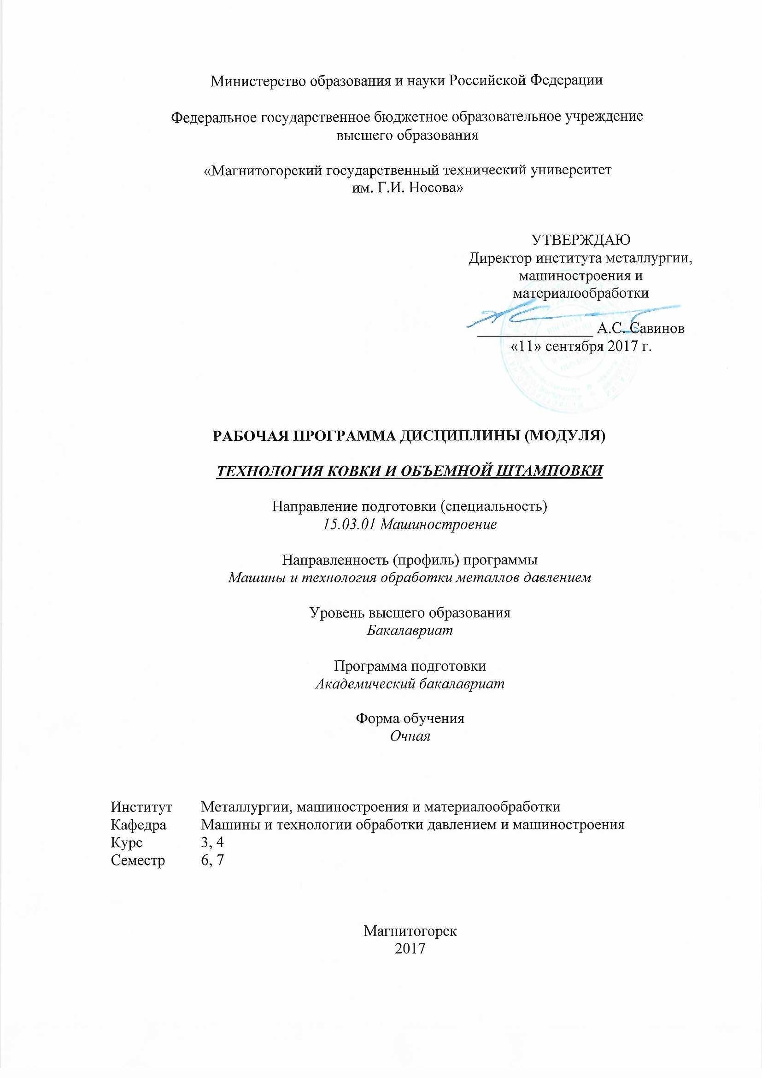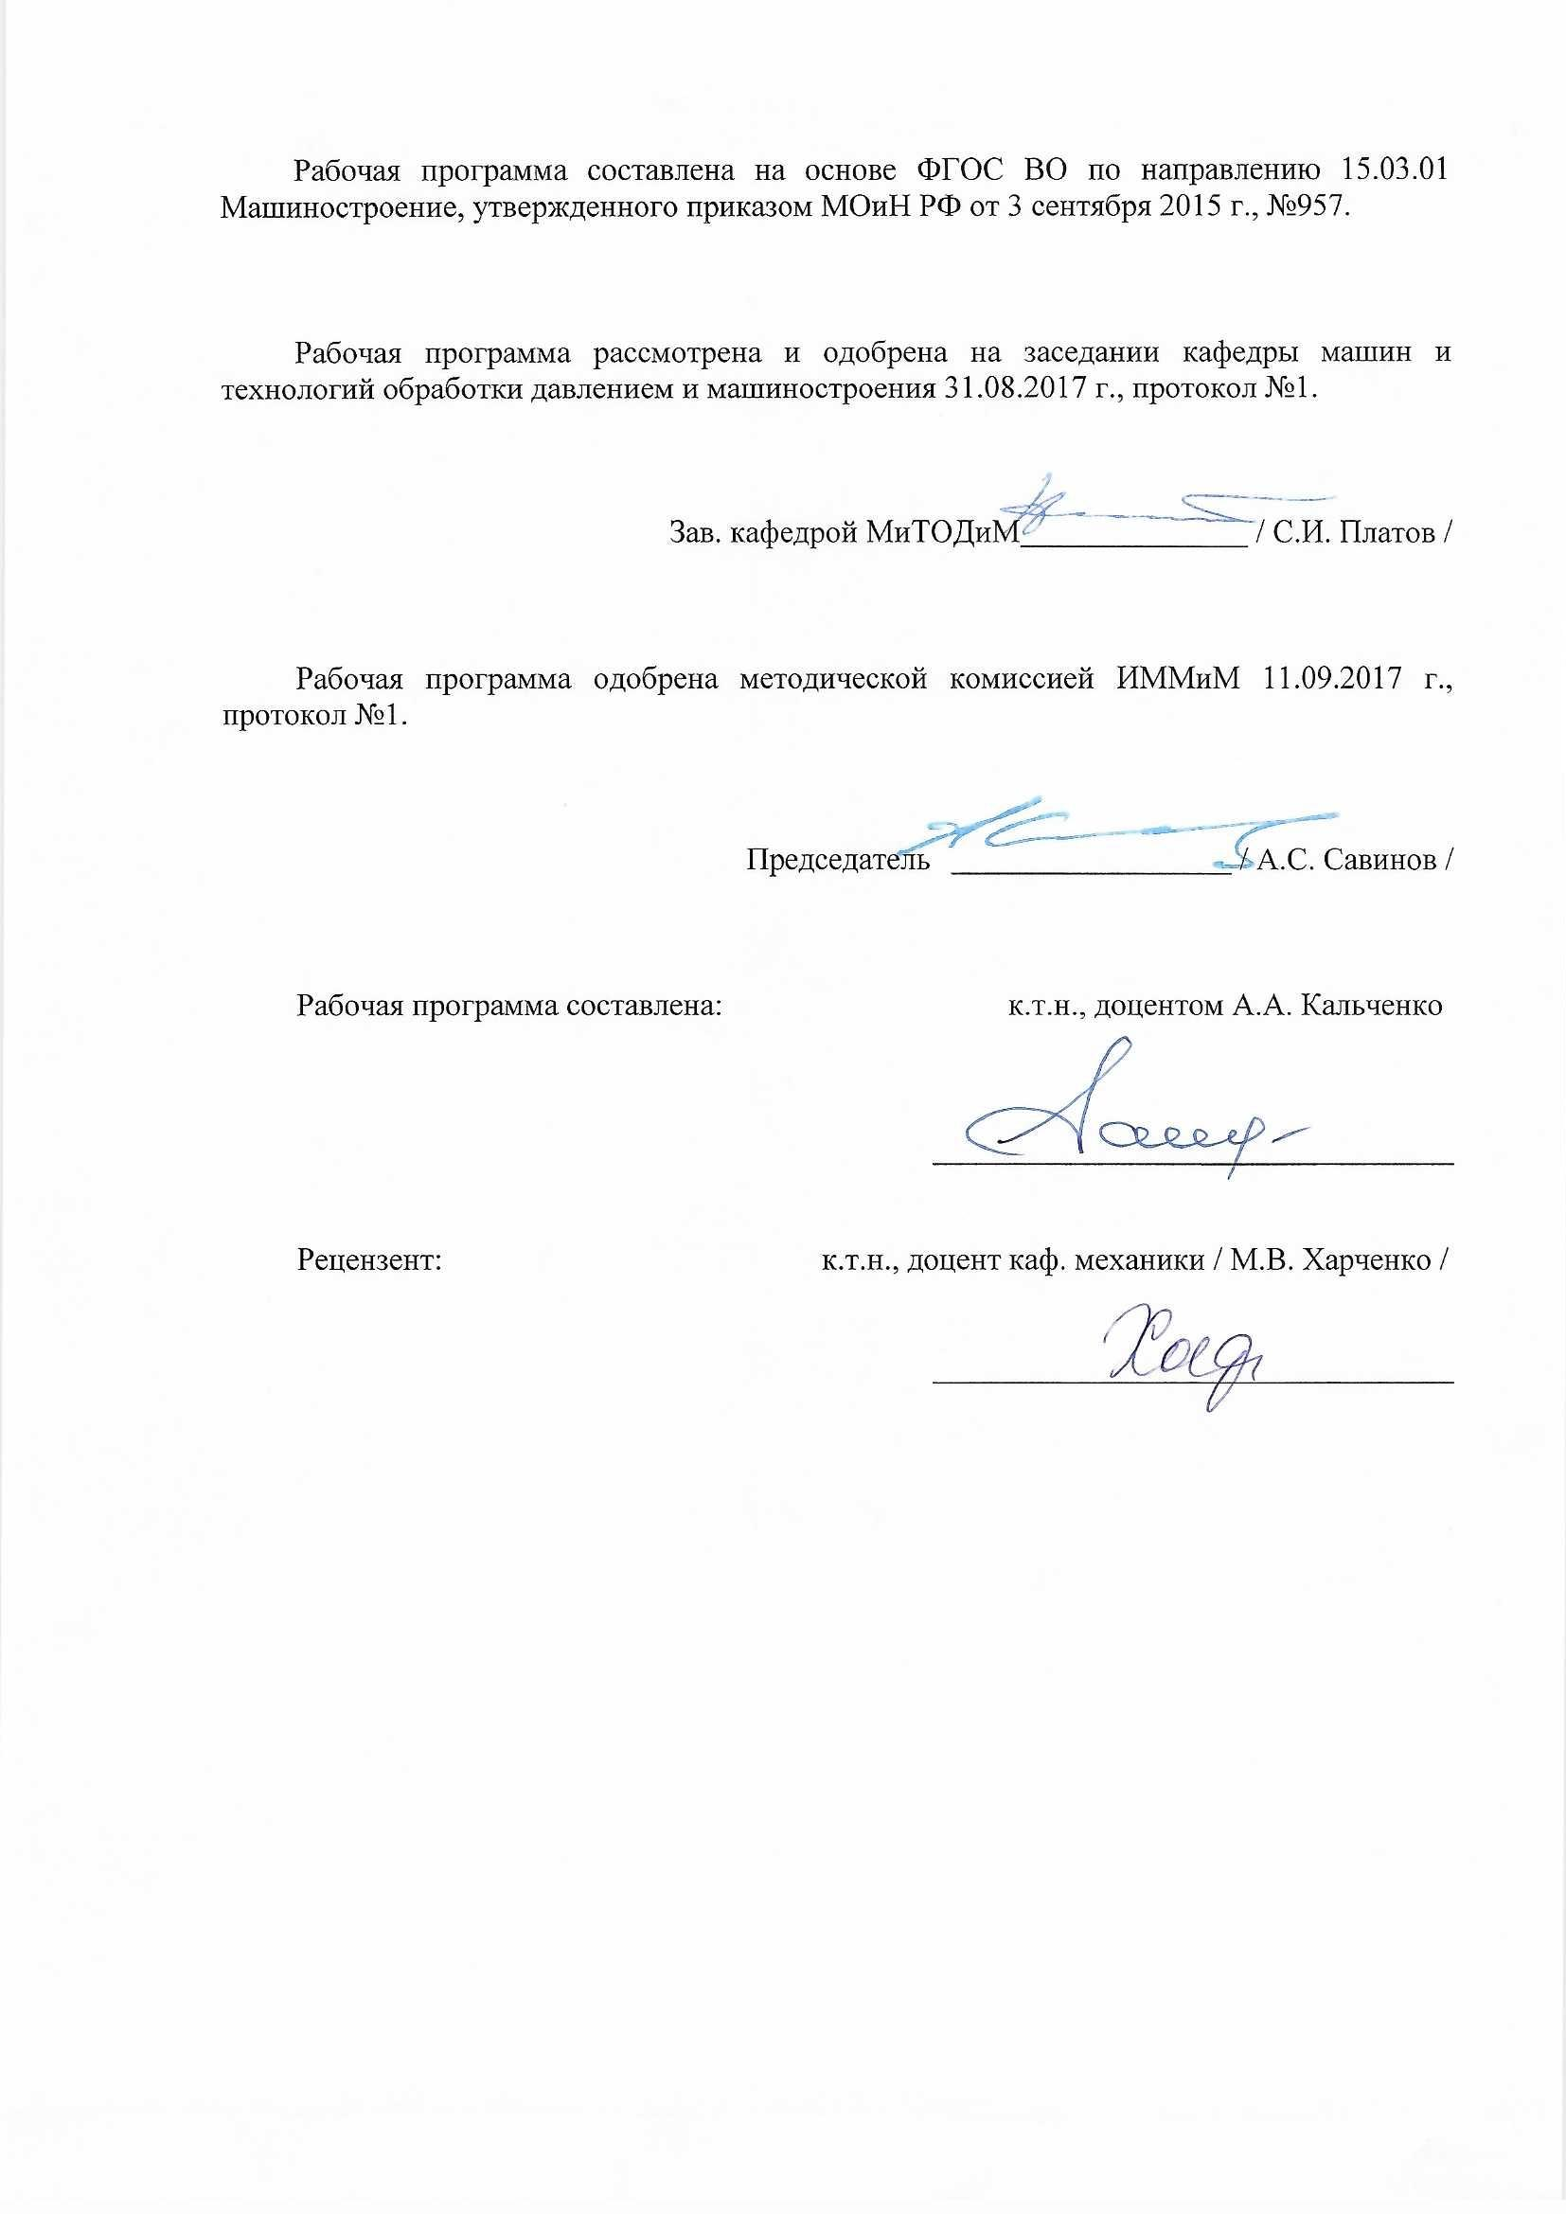

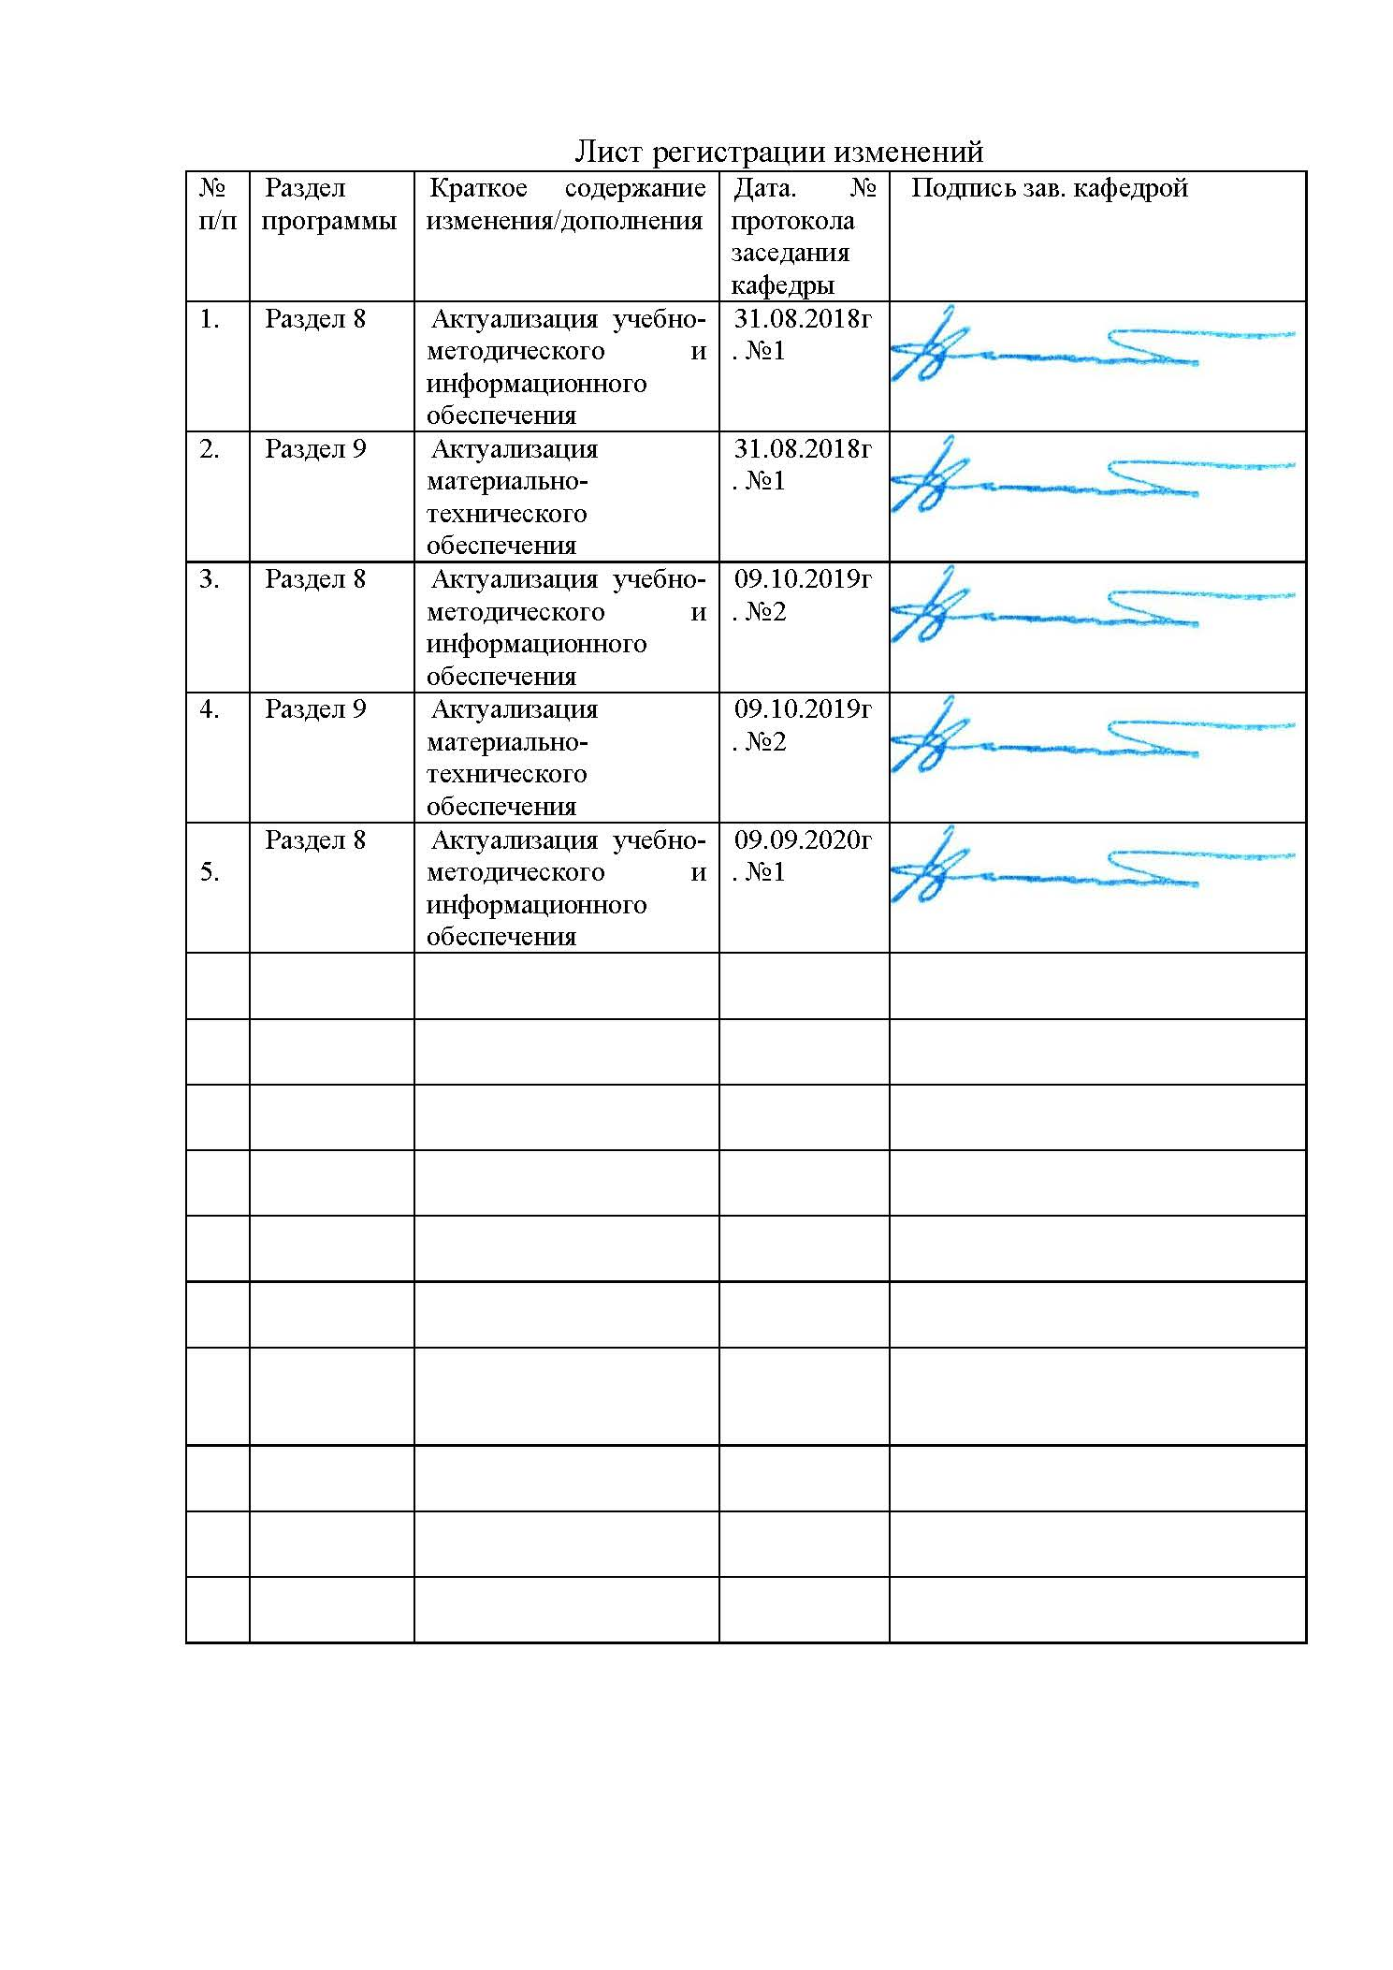

|  |  |
| --- | --- |
| **1** **Цели** **освоения** **дисциплины** **(модуля)** | |
| Целями освоения дисциплины являются: контроль соблюдения технологической дисциплины при изготовлении изделий; организация метрологического обеспечения технологии ковки и объемной штамповок, использование типовых методов контроля качества поковок и штамповок; обслуживание технологического оборудования для реализации производственных процессов технология ковки и объемной штамповки; проверка технического состояния и остаточного ресурса технологического оборудования, организация профилактических осмотров и текущего ремонта; проведение экспериментов по заданным методикам, обработка и анализ результатов; проведение технических измерений, составление описаний проводимых исследований, подготовка данных для составления научных обзоров и публикаций; участие в работах по составлению научных отчетов по выполненному заданию и во внедрении результатов исследований и разработок в области машиностроения; расчет и проектирование деталей и узлов машиностроительных конструкций в соответствии с техническими заданиями и использованием стандартных средств автоматизации проектирования; проведение контроля соответствия разрабатываемых проектов и технической документации стандартам, техническим условиям и другим нормативным документам; проведение предварительного технико-экономического обоснования проектных решений.  Студент должен получить навыки общего анализа процессов ковки и объемной штамповки, приобрести умение выбирать оптимальный вариант технологического процесса, рассчитывать его, а также выполнять необходимые технологические расчеты. | |
| **2** **Место** **дисциплины** **(модуля)** **в** **структуре** **образовательной** **программы** | |
| Дисциплина Технология ковки и объемной штамповки входит в вариативную часть учебного плана образовательной программы.  Для изучения дисциплины необходимы знания (умения, владения), сформированные в результате изучения дисциплин/ практик: | |
| Математика | |
| Технология конструкционных материалов | |
| Теория обработки металлов давлением | |
| Знания (умения, владения), полученные при изучении данной дисциплины будут необходимы для изучения дисциплин/практик: | |
| Производственная – преддипломная практика | |
| Подготовка к защите и защита выпускной квалификационной работы | |
| Подготовка к сдаче и сдача государственного экзамена | |
|  |  |
| **3** **Компетенции** **обучающегося,** **формируемые** **в** **результате** **освоения**  **дисциплины** **(модуля)** **и** **планируемые** **результаты** **обучения** | |
| В результате освоения дисциплины (модуля) «Технология ковки и объемной штамповки» обучающийся должен обладать следующими компетенциями: | |
| Структурный  элемент  компетенции | Планируемые результаты обучения |
| **ПК-11 способностью обеспечивать технологичность изделий и процессов их изготовления; умением контролировать соблюдение технологической дисциплины при изготовлении изделий** | |
| Знать | - характеристики механических свойств и методы их определения;  - влияние технологических факторов на показатели качества горяче- и холодно-деформированного металла;  - механизмы упрочнения;  - особенности термообработки в агрегатах отжига и в печах;  - формирование микрогеометрии поверхности. |
| Уметь | - с использованием технологических ограничений определять режимы горячей и холодной обработки металла с целью получения заданного комплекса механических свойств;  - определять механические и физические свойства сталей при различных видах испытаний;  - анализировать действующие агрегатах режимы обработки давлением и отделки;  - предлагать рациональные ресурсосберегающие технологические решения при выполнении курсовых и дипломных проектов. |
| Владеть | - методами анализа технологических процессов ковки и объемной штамповки. |
| **ПК-12 способностью разрабатывать технологическую и производственную документацию с использованием современных инструментальных средств** | |
| Знать | -основные определения и понятия в техпроцессах ковки и объемной штамповки. |
| Уметь | - определять эффективность принятых решений;  - строить типичные модели технологических задач;  - корректно выражать и аргументированно обосновывать положения предметной области знания. |
| Владеть | - профессиональным языком предметной области знания;  - методами анализа технологических процессов. |
| **ПК-14 способностью участвовать в работах по доводке и освоению технологических процессов в ходе подготовки производства новой продукции, проверять качество монтажа и наладки при испытаниях и сдаче в эксплуатацию новых образцов изделий, узлов и деталей выпускаемой продукции** | |
| Знать | - изменения характеристик механических свойств ходе подготовки производства новой продукции;  - влияние технологических факторов на показатели качества горяче- и холоднодеформированного металла при освоении новых сортаментов готовой продукции;  - принципы разработки высокопрочных сталей;  - особенности термообработки в агрегатах отжига и в печах;  - формирование микрогеометрии поверхности. |
| Уметь | - с использованием технологических ограничений определять режимы горячей и холодной обработки металла с целью получения заданного комплекса механических свойств;  - определять механические и физические свойства сталей при различных видах испытаний;  - анализировать действующие на станах базового предприятия режимы обработки давлением и отделки;  - предлагать рациональные ресурсосберегающие технологические решения при выполнении курсовых и дипломных проектов. |
| Владеть | -методами анализа технологических процессов.  -основными методами исследования в области ковки и объемной штамповки, практическими умениями и навыками их использования;  -основными методами решения задач в области ковки и объемной штамповки; |

|  |  |  |  |  |  |  |  |  |  |
| --- | --- | --- | --- | --- | --- | --- | --- | --- | --- |
|  | **4.** **Структура,** **объём** **и** **содержание** **дисциплины** **(модуля)** | | | | | | | | |
| Общая трудоемкость дисциплины составляет 6 зачетных единиц 216 акад. часов, в том числе:  – контактная работа – 128,5 акад. часов:  – аудиторная – 122 акад. часов;  – внеаудиторная – 6,5 акад. часов  – самостоятельная работа – 51,8 акад. часов;  – подготовка к экзамену – 35,7 акад. часа  Форма аттестации - курсовой проект, зачет, экзамен | | | | | | | | | |
|  |  |  |  |  |  |  |  |  |  |
| Раздел/ тема  дисциплины | | Семестр | Аудиторная  контактная работа  (в акад. часах) | | | Самостоятельная работа студента | Вид самостоятельной  работы | Форма текущего контроля успеваемости и  промежуточной аттестации | Код компетенции |
| Лек. | лаб.  зан. | практ. зан. |
| 1. Вводная лекция | | |  | | | | | | |
| 1.1 Введение. | | 6 | 10 |  |  | 5 | Самостоятельное изучение учебной и научной литературы. | Вопросы на экзамене. | ПК-11, ПК-12, ПК-14 |
| Итого по разделу | | | 10 |  |  | 5 |  |  |  |
| 2. Штамповочный инструмент | | |  | | | | | | |
| 2.1 Штампы для горячей штамповки.  Конструирование и расчет молотового штампа.  Знакомство с производственными конструкциями ковочных и обрезных штампов. | | 6 | 12 |  | 14/6И | 5 | Выполнение на практических занятиях этапов курсового проекта.  Самостоятельное изучение учебной и научной литературы. | Контроль выполнения на практических занятиях этапов курсового проекта. | ПК-11, ПК-12, ПК-14 |
| Итого по разделу | | | 12 |  | 14/6И | 5 |  |  |  |
| 3. Разработка технологического процесса ковки. | | |  | | | | | | |
| 3.1 Разработка техпроцесса ковки.  Разработка чертежа поковки при ковке на молотах.  Штамповка в закрытых штампах и штампах для выдавливания.  Разработка чертежа поковок и проектирование переходов штамповки для по¬ковок 1-й группы.  Проектирование переходов при штамповке.  Исследование формоизменения при прямом и обратном выдавливании.  Исследование операции открытой прошивки.  Исследование операции закрытой прошивки.  Исследование формоизменения при осадке круглых, квадратных и прямоугольных заготовок.  Разработка технологического процесса в открытых штампах на молотах.  Разработка технологического процесса ГОШ в открытых штампах на молотах и прессах. | | 6 | 12 |  | 20/8И | 6,7 | Выполнение на практических занятиях этапов курсового проекта.  Самостоятельное изучение учебной и научной литературы. | Контроль выполнения на практических занятиях этапов курсового проекта. | ПК-11, ПК-12, ПК-14 |
| Итого по разделу | | | 12 |  | 20/8И | 6,7 |  |  |  |
| 4. Аттестация за семестр (Курсовой проект и зачет) | | |  | | | | | | |
| 4.1 Курсовое проектирование | | 6 |  |  |  | 20 | Выполнение курсового проекта | Защита курсового проекта | ПК-11, ПК-12, ПК-14 |
| 4.2 Зачет | |  |  |  |  |  | Сдача зачета |  |
| Итого по разделу | | |  |  |  | 20 |  |  |  |
| Итого за семестр | | | 34 |  | 34/14И | 36,7 |  | зачёт,кп |  |
| 5. Классификация ГОШ, материалов, поковок | | |  | | | | | | |
| 5.1 ГОШ. Основные разновидности.  Материалы обрабатываемые ковкой и горячей объемной штамповкой (ГОШ).  Классификация поковок при объемной штамповке.  Разделка сортового проката на заготовки. | | 7 | 6 | 12/5И |  | 3 | Подготовка к лабораторному занятию.  Самостоятельное изучение учебной и научной литературы. | Защита лабораторных работ №1, №5. | ПК-11, ПК-14 |
| Итого по разделу | | | 6 | 12/5И |  | 3 |  |  |  |
| 6. Термообработка | | |  | | | | | | |
| 6.1 Термомеханический режим ковки и ГОШ.  Исследование формы и точности заготовок, полученных различными методами разделки . | | 7 | 6 | 12/4И |  | 5 | Подготовка к лабораторному занятию.  Самостоятельное изучение учебной и научной литературы. | Защита лабораторных работ №2, №4. | ПК-11, ПК-12, ПК-14 |
| Итого по разделу | | | 6 | 12/4И |  | 5 |  |  |  |
| 7. Специализированные способы штамповки | | |  | | | | | | |
| 7.1 Изготовление поковок методами прокатки .  Штамповка на горизонтально-ковочных машинах и горячештамповочных автоматах.  Отделочные операции после горячей штамповки | | 7 | 6 | 12/5И |  | 7,1 | Подготовка к лабораторному занятию.  Самостоятельное изучение учебной и научной литературы. | Защита лабораторной работы №3. | ПК-11, ПК-12, ПК-14 |
| Итого по разделу | | | 6 | 12/5И |  | 7,1 |  |  |  |
| 8. Экзамен | | |  | | | | | | |
| 8.1 Приём экзамена | | 7 |  |  |  |  |  |  |  |
| Итого по разделу | | |  |  |  |  |  |  |  |
| Итого за семестр | | | 18 | 36/14И |  | 15,1 |  | экзамен |  |
| Итого по дисциплине | | | 52 | 36/14И | 34/14И | 51,8 |  | курсовой проект, зачет, экзамен | ПК-11,ПК- 12,ПК-14 |

|  |
| --- |
| **5** **Образовательные** **технологии** |
|  |
| 1. Традиционные образовательные технологии ориентируются на организацию образовательного процесса, предполагающую прямую трансляцию знаний от преподавателя к студенту (преимущественно на основе объяснительно-иллюстративных методов обучения). Учебная деятельность студента носит в таких условиях, как правило, репродуктивный характер.  Формы учебных занятий с использованием традиционных технологий:  Информационная лекция – последовательное изложение материала в дисциплинарной логике, осуществляемое преимущественно вербальными средствами (монолог преподавателя).  Практическое занятие, посвященное освоению конкретных умений и навыков по предложенному алгоритму.  Лабораторная работа – организация учебной работы с реальными материальными и информационными объектами, экспериментальная работа с аналоговыми моделями реальных объектов.  2. Интерактивные технологии – организация образовательного процесса, которая предполагает активное и нелинейное взаимодействие всех участников, достижение на этой основе личностно- значимого для них образовательного результата. Наряду со специализированными технологиями такого рода принцип интерактивности прослеживается в большинстве современных образовательных технологий. Интерактивность подразумевает субъект-субъектные отношения в ходе образовательного процесса и, как следствие, формирование саморазвивающейся информационно-ресурсной среды.  Семинар-дискуссия – коллективное обсуждение какого-либо спорного вопроса, проблемы, выявление мнений в группе (меж-групповой диалог, дискуссия как спор-диалог).  3. Информационно-коммуникационные образовательные технологии – организация образовательного процесса, основанная на применении специализированных программных сред и технических средств работы с информацией.  Формы учебных занятий с использованием информационно-коммуникационных технологий:  Лекция-визуализация – изложение содержания сопровождается презентацией (демонстрацией учебных материалов, представленных в различных знаковых системах, в т.ч. иллюстративных, графических, аудио и видеоматериалов).  Практическое занятие в форме презентации – представление результатов проектной или исследовательской деятельности с использованием специализированных программных сред.    4. Технологии проектного обучения – организация образовательного процесса в соответствии с алгоритмом поэтапного решения проблемной задачи или выполнения учебного задания. Проект предполагает совместную учебно-познавательную деятельность группы студентов, направленную на выработку концепции, установление целей и задач, формулировку ожидаемых результатов, определение принципов и методик решения поставленных задач, планирование хода работы, поиск доступных и оптимальных ресурсов, поэтапную реализацию плана работы, презентацию результатов работы, их осмысление и рефлксию.  Основные типы проектов:  Исследовательский проект – структура приближена к формату научного исследования (доказательство актуальности темы, определение научной проблемы, предмета и объекта исследования, целей и задач, методов, источников, выдвижение гипотезы, обобщение результатов, выводы, обозначение новых проблем).  Информационный проект – учебно-познавательная деятельность с ярко |

|  |
| --- |
| выраженной эвристической направленностью (поиск, отбор и систематизация информации о каком-то объекте, ознакомление участников проекта с этой информацией, ее анализ и обобщение для презентации более широкой аудитории). |
|  |
| **6** **Учебно-методическое** **обеспечение** **самостоятельной** **работы** **обучающихся** |

*По дисциплине «Технология ковки и объемной штамповки» самостоятельная работа студентов предполагает выполнение лабораторных работ, самостоятельное изучение учебной и научной литературы.*

***Темы лабораторных работ:***

1. Классификация поковок при объемной штамповке.
2. Методы разделки сортового проката на заготовки для поковок.
3. Определение переходов при штамповке на горизонтально-ковочных машинах.
4. Разработка чертежа поковки при ковке на молотах.
5. Конструирование и расчет молотового штампа.

## Перечень теоретических вопросов к экзамену №1:

1. ГОШ. Основные разновидности
2. Материалы обрабатываемые ковкой и горячей объемной штамповкой (ГОШ)
3. Разделка сортового проката на заготовки
4. Термомеханический режим ковки и ГОШ
5. Технологический анализ основных и дополнительных операций ковки
6. Разработка технологического процесса ковки
7. Разработка технологического процесса ГОШ в открытых штампах на молотах и прессах
8. Штамповка в закрытых штампах и штампах для выдавливания
9. Штамповка на горизонтально-ковочных машинах и горячештамповочных автоматах
10. Специализированные способы штамповки
11. Отделочные операции после горячей штамповки
12. Изготовление поковок методами прокатки

## Перечень теоретических вопросов к экзамену №2:

1. Материалы обрабатываемые ковкой и объемной штамповкой.
2. Термомеханический режим ковки и объемной штамповки.
3. Разделка исходного материала на заготовки.
4. Основные операции ковки. Осадка. Разновидности осадки.
5. Предварительные операции ковки.
6. Горячая объемная штамповка – классификация способов.
7. Разработка техпроцесса ковки.
8. Штамповка в открытых штампах.
9. Определение размеров заготовки при ковке.
10. Штамповка в закрытых штампах.
11. Основные операции ковки. Протяжка.
12. Разработка чертежа поковки при объемной штамповке.
13. Ковка. Основные операции. Прошивка.
14. Ручьи молотового штампа.
15. Ковка. Уков, назначение.
16. Штамповка выдавливанием.
17. Разработка чертежа штампованной поковки.
18. Ковка. Предварительные операции.
19. Объемная штамповка. Штамповка на ГКМ.
20. Разработка техпроцесса объемной штамповки.
21. Объемная штамповка. Классификация основных способов.
22. Штамповка в закрытых штампах. Преимущество и недостатки.
23. Материалы обрабатываемые ковкой и объемной штамповкой.
24. Определение размеров заготовки при объемной штамповке.
25. Нагрев. Температурные интервалы. Виды брака.
26. Определение массы и размеров заготовки при объемной штамповке.
27. Ковка. Назначение. Классификация поковок.
28. Объемная штамповка. Разработка чертежа поковки

|  |
| --- |
|  |

|  |
| --- |
| **7** **Оценочные** **средства** **для** **проведения** **промежуточной** **аттестации** |

**а) Планируемые результаты обучения и оценочные средства для проведения промежуточной аттестации:**

| Структурный элемент  компетенции | Планируемые результаты обучения | Оценочные средства |
| --- | --- | --- |
| **ПК-11 способностью обеспечивать технологичность изделий и процессов их изготовления; умением контролировать соблюдение технологической дисциплины при изготовлении изделий** | | |
| Знать | характеристики механических свойств и методы их определения;  - влияние технологических факторов на показатели качества горяче- и холодно-деформированного металла;  - механизмы упрочнения;  - особенности  термообработки в агрегатах отжига и в печах;  - формирование микрогеометрии поверхности. | Перечень теоретических вопросов к экзамену №1: 1. ГОШ. Основные разновидности  2. Материалы обрабатываемые ковкой и горячей объемной штамповкой (ГОШ)  3. Разделка сортового проката на заготовки  4. Термомеханический режим ковки и ГОШ Перечень теоретических вопросов к экзамену №2:  1. Материалы обрабатываемые ковкой и объемной штамповкой. 2. Термомеханический режим ковки и объемной штамповки. 3. Разделка исходного материала на заготовки. 4. Основные операции ковки. Осадка. Разновидности осадки. 5. Предварительные операции ковки. 6. Горячая объемная штамповка – классификация способов. 7. Разработка техпроцесса ковки. 8. Штамповка в открытых штампах. 9. Определение размеров заготовки при ковке. 10. Штамповка в закрытых штампах. |
| Уметь | - с использованием технологических ограничений определять режимы  горячей и холодной обработки металла с целью получения заданного комплекса механических свойств;  - определять механические и физические свойства сталей при различных видах испытаний;  - анализировать действующие агрегатах режимы обработки давлением и отделки;  - предлагать рациональные ресурсосберегающие технологические решения при выполнении курсовых и дипломных проектов. | 1. Произвести расчет поковки по заданным условиям |
| Владеть | - методами анализа технологических процессов ковки и объемной штамповки. | 1. Произвести расчет энергосиловых параметров процесса штамповки по заданным условиям |
| **ПК-12 способностью разрабатывать технологическую и производственную документацию с использованием современных инструментальных средств** | | |
| Знать | -основные определения и понятия в техпроцессах ковки и объемной штамповки. | Перечень теоретических вопросов к экзамену №1: 5. Технологический анализ основных и дополнительных операций ковки  6. Разработка технологического процесса ковки  7. Разработка технологического процесса ГОШ в открытых штампах на молотах и прессах  8. Штамповка в закрытых штампах и штампах для выдавливания Перечень теоретических вопросов к экзамену №2:  1. Основные операции ковки. Протяжка. 2. Разработка чертежа поковки при объемной штамповке. 3. Ковка. Основные операции. Прошивка. 4. Ручьи молотового штампа. 5. Ковка. Уков, назначение. 6. Штамповка выдавливанием. 7. Разработка чертежа штампованной поковки. 8. Ковка. Предварительные операции. 9. Объемная штамповка. Штамповка на ГКМ. |
| Уметь | * определять эффективность принятых решений; * строить типичные модели технологических задач;   корректно выражать и аргументированно обосновывать положения предметной области знания. | * 1. Произвести расчет энергосиловых параметров процесса горячей ковки по заданным условиям |
| Владеть | - методами анализа технологических процессов.  -профессиональным языком предметной области знания; | 1. Произвести расчет основных технологических операций листовой штамповки по заданным условиям |
| **ПК-14 способностью участвовать в работах по доводке и освоению технологических процессов в ходе подготовки производства новой продукции, проверять качество монтажа и наладки при испытаниях и сдаче в эксплуатацию новых образцов изделий, узлов и деталей выпускаем** | | |  | Владения методами и методиками реализуются при выполнении курсового проекта и лабораторных работ |
| Знать | Анализ изменения характеристик механических свойств ходе подготовки производства новой продукции;  - влияние технологических факторов на показатели качества горяче- и холоднодеформированного металла при освоении новых сортаментов готовой продукции;  - принципы разработки высокопрочных сталей;  - особенности  термообработки в агрегатах отжига и в печах;  - формирование микрогеометрии поверхности. | Перечень теоретических вопросов к экзамену №1: 9. Штамповка на горизонтально-ковочных машинах и горячештамповочных автоматах  10. Специализированные способы штамповки  11. Отделочные операции после горячей штамповки  12. Изготовление поковок методами прокатки Перечень теоретических вопросов к экзамену №2:  1. Разработка техпроцесса объемной штамповки. 2. Объемная штамповка. Классификация основных способов. 3. Штамповка в закрытых штампах. Преимущество и недостатки. 4. Материалы обрабатываемые ковкой и объемной штамповкой. 5. Определение размеров заготовки при объемной штамповке. 6. Нагрев. Температурные интервалы. Виды брака. 7. Определение массы и размеров заготовки при объемной штамповке. 8. Ковка. Назначение. Классификация поковок.   Объемная штамповка. Разработка чертежа поковки |
| Уметь | - с использованием технологических ограничений определять режимы  горячей и холодной обработки металла с целью получения заданного комплекса механических свойств;  - определять механические и физические свойства сталей при различных видах испытаний;  - анализировать действующие на станах базового предприятия режимы обработки давлением и отделки;  - предлагать рациональные ресурсосберегающие технологические решения при выполнении курсовых и дипломных проектов. | 1. Произвести расчет основных технологических операций ковки по заданным условиям |
| Владеть | -методами анализа технологических процессов.  -основными методами исследования в области ковки и объемной штамповки, практическими умениями и навыками их использования;  -основными методами решения задач в области ковки и объемной штамповки | 1. Произвести расчет основного оборудования листовой штамповки по заданным условиям |

**б) Порядок проведения промежуточной аттестации, показатели и критерии оценивания:**

Промежуточная аттестация включает теоретические вопросы, позволяющие оценить уровень усвоения обучающимися знаний, и практические задания, выявляющие степень сформированности умений и владений, проводится в форме экзамена.

Экзамен по данной дисциплине проводится в устной форме по экзаменационным билетам, каждый из которых включает 2 теоретических вопроса и одно практическое задание.

**Показатели и критерии оценивания экзамена:**

– на оценку **«отлично»** (5 баллов) – обучающийся демонстрирует высокий уровень сформированности компетенций, всестороннее, систематическое и глубокое знание учебного материала, свободно выполняет практические задания, свободно оперирует знаниями, умениями, применяет их в ситуациях повышенной сложности.

– на оценку **«хорошо»** (4 балла) – обучающийся демонстрирует средний уровень сформированности компетенций: основные знания, умения освоены, но допускаются незначительные ошибки, неточности, затруднения при аналитических операциях, переносе знаний и умений на новые, нестандартные ситуации.

– на оценку **«удовлетворительно»** (3 балла) – обучающийся демонстрирует пороговый уровень сформированности компетенций: в ходе контрольных мероприятий допускаются ошибки, проявляется отсутствие отдельных знаний, умений, навыков, обучающийся испытывает значительные затруднения при оперировании знаниями и умениями при их переносе на новые ситуации.

– на оценку **«неудовлетворительно»** (2 балла) – обучающийся демонстрирует знания не более 20% теоретического материала, допускает существенные ошибки, не может показать интеллектуальные навыки решения простых задач.

– на оценку **«неудовлетворительно»** (1 балл) – обучающийся не может показать знания на уровне воспроизведения и объяснения информации, не может показать интеллектуальные навыки решения простых задач.

|  |  |  |  |  |  |
| --- | --- | --- | --- | --- | --- |
| **8** **Учебно-методическое** **и** **информационное** **обеспечение** **дисциплины** **(модуля)** | | | | | |
| **а)** **Основная** **литература:** | | | | | |
| 1. Технология ковки и объемной штамповки / А.А. Кальченко, К.Г. Пащенко ; Магнитогорск : Изд-во Магнитогорск. гос. техн. ун-та им. Г.И. Носова, 2020, 59 с. (30 экземпляров на кафедре МиТОДиМ 321 а. , пр. Ленина 38, главный корпус). (50 экз.)  2. Кальченко, А. А. Моделирование процессов ОМД с использованием современных программных продуктов : учебное пособие / А. А. Кальченко, К. Г. Пащенко ; МГТУ. - Магнитогорск : МГТУ, 2017. - 1 электрон. опт. диск (CD-ROM). - URL: <https://magtu.informsystema.ru/uploader/fileUpload?name=2992.pdf&show=dcatalogues/1/1134932/2992.pdf&view=true> (дата обращения: 04.10.2019). - Макрообъект. - Текст : электронный. | | | |
| **б)** **Дополнительная** **литература:**  1. Гончарук, А.В. Краткий словарь терминов в области обработки металлов давле-нием : словарь / А.В. Гончарук. — Москва : МИСИС, 2011. — 130 с. — ISBN 978-5-87623-405-6. — Текст : электронный // Электронно-библиотечная система «Лань» : [сайт]. — URL: https:// <https://e.lanbook.com/book/2054> (дата обращения: 27.10.2019). — Режим доступа: для авториз. пользователей. | | | |
| 2. Константинов, И. Л. Прокатно-прессово-волочильное производство [Электронный ресурс] : учеб. / И. Л. Константинов, С. Б. Сидельников, Е. В. Иванов. – Красноярск : Сиб. федер. ун-т, 2014. – 512 с. - ISBN 978-5-7638-2945-7 - Режим доступа: <https://znanium.com/bookread2.php?book=511102&spec=1>  3. Сидельников, С. Б. Технология прокатки: Учебник / Сидельников С.Б., Константинов И.Л., Ворошилов Д.С. - Краснояр.:СФУ, 2016. - 180 с.: ISBN 978-5-7638-3402-4. - Текст : электронный. - URL: <https://znanium.com/catalog/product/967844> (дата обращения: 06.11.2020). – Режим доступа: по подписке. | | | |
| **в)** **Методические** **указания:** | | | |
| 1. Потёмкин, В.К. Обработка металлов давлением : методические указания / В.К. Потёмкин, В.А. Трусов, Л.М. Капуткина. — Москва : МИСИС, 2011. — 27 с. — Текст : электронный // Электронно-библиотечная система «Лань» : [сайт]. — URL: https:// <https://e.lanbook.com/book/117031> (дата обращения: 27.10.2019). — Режим доступа: для ав-ториз. пользователей.  2. 2. Ефремов, Д.В. Обработка металлов давлением : Лабораторный практикум/ Д.В. Ефремов, Т.Ю. Сидорова, Е.В. Кузнецов. — Москва : МИСИС, 2011. — 71 с. — Текст : электронный // Электронно-библиотечная система «Лань» : [сайт]. — URL: https:// <https://e.lanbook.com/book/116970> (дата обращения: 27.10.2019). — Режим доступа: для авториз. пользователей.  3. Ильина, Н. Н. Теория обработки металлов давлением : практикум / Н. Н. Ильи-на ; МГТУ. - Магнитогорск : МГТУ, 2017. - 1 электрон. опт. диск (CD-ROM). - Загл. с ти-тул. экрана. - URL: <https://magtu.informsystema.ru/uploader/fileUpload?name=2762.pdf&show=dcatalogues/1/1132856/2762.pdf&view=true> (дата обращения: 04.10.2019). - Макрообъект. - Текст : электронный. - Сведения доступны также на CD-ROM. | | | |
|  |  |  |  | |  |

**г) Программное обеспечение и Интернет-ресурсы:**

**Программное обеспечение:**

|  |  |  |
| --- | --- | --- |
| Наименование ПО | № договора | Срок действия лицензии |
| MS Windows 7 | Д-1227 от 08.10.2018  Д-767-17 от 27.06.2017 | 11.10.2021  27.07.2018 |
| MS Office 2007 | № 135 от 17.09.2007 | бессрочно |
| 7Zip | свободно распространяемое | Бессрочно |
| FAR Manager | свободно распространяемое | бессрочно |

|  |  |  |
| --- | --- | --- |
| **Профессиональные** **базы** **данных** **и** **информационные** **справочные** **системы** | | |
|  | Название курса | Ссылка |
|  | Национальная информационно-аналитическая система – Российский индекс научного цитирования (РИНЦ) | URL: https://elibrary.ru/project_risc.asp |
|  |
|  | Поисковая система Академия Google (Google Scholar) | URL: https://scholar.google.ru/ |
|  | Информационная система - Единое окно доступа к информационным ресурсам | URL: http://window/edu.ru/ |
|  | Международная реферативная и полнотекстовая справочная база данных научных изданий «Scopus» | http://scopus.com |
|  | Международная наукометрическая реферативная и полнотекстовая база данных научных изданий «Web of science» | http://webofscience.com |
|  | Электронные ресурсы библиотеки МГТУ им. Г.И. Носова | http://magtu.ru:8085/marcweb2/Default.asp |

**9 Материально-техническое обеспечение дисциплины (модуля)**

Материально-техническое обеспечение дисциплины включает:

| Тип и название аудитории | Оснащение аудитории |
| --- | --- |
| Учебные аудитории для проведения занятий лекционного типа | Мультимедийные средства хранения, передачи и представления информации |
| Учебные аудитории для проведения групповых и индивидуальных консультаций, текущего контроля и промежуточной аттестации | Доска, мультимедийные средства хранения, передачи и представления информации.  Методические материалы.  Комплекс тестовых заданий для проведения промежуточных и рубежных контролей. |
| Учебная аудитория для проведения лабораторных работ: лаборатория резания и сварочного производства | Металлорежущие станки.  Режущие и измерительные инструменты.  Образцы для исследований. |
| Помещения для самостоятельной работы обучающихся | Персональные компьютеры с пакетом MS Office, выходом в Интернет и с доступом в электронную информационно-образовательную среду университета |
| Помещение для хранения и профилактического обслуживания учебного оборудования | Стеллажи, инструменты для ремонта лабораторного оборудования. |